Государственное бюджетное профессиональное образовательное учреждение
Иркутской области
«Киренский профессионально-педагогический колледж»

Единый тематический диктант

«День победы – День торжества жизни»
(А.Ахматова),

посвящённый Дню Победы в Великой Отечественной войне

Составитель:
Мезенцева Татьяна Витальевна,
преподаватель профессионального цикла

Киренск, 2026

Уважаемый участник Единого диктанта!
9 мая 1945 года закончилась Великая Отечественная война.
Сегодня знаменательная дата. Наша страна отмечает 81-ю годовщину Победы.
Память о беспримерном подвиге советского народа сохраняется в произведениях художественной литературы, в кинофильмах, хрониках, фотографиях…
Язык – это важная культурно-историческая часть каждого народа.
Русский язык хранит слова и выражения, которые отражают события великой истории.
Наш диктант – воплощение любви к родному языку и гордости
за героизм и мужество советского солдата! Желаем успехов!

Задание 1. Запишите орфографически верно слова и выражения.

Священный долг перед Родиной, национальное самосознание, ветераны Великой
Отечественной войны, полководцы, воины-освободители, мужество и самоотверженность,
город-герой Ленинград, знаменитый плакат «Родина-мать зовёт!», Брестская крепость,
отчаянное сопротивление, железнодорожные эшелоны, артиллерийский снаряд,
мобилизация материальных ресурсов, мемориальный ансамбль Могила Неизвестного
Солдата, Иркутский авиационный завод.
В Иркутский регион эвакуировано 22 крупных предприятия промышленности.
Госпиталь располагался в сельскохозяйственном институте.
В 2020 году Иркутску присвоено звание «Город трудовой доблести».

Задание 2. Запишите понятие, которое соответствует данному определению.

1 | Патриот | Человек, любящий родину, готовый на подвиг и личные жертвы во имя отчизны, преданный интересам какого-то дела, верный чему-либо.
2 | Ополчение | Военное формирование, создаваемое из гражданских лиц, в помощь действующей армии на добровольных началах.
3 | Отчизна/Родина | Страна, где человек родился и гражданином которой он является; место рождения, происхождения кого/чего-либо.
4 | Партизан | Лицо, добровольно ведущее вооружённую борьбу за свободу и независимость своей страны в составе организованных сил на территории, оккупированной противником.
5 | Эвакуация | Организованный вывоз (людей, учреждений, предприятий, оборудования, имущества и т. п.) из одной местности в другую для предохранения от опасности во время войны, стихийных бедствий и т. п.
6 | Госпиталь | Специализированное лечебное учреждение для оказания помощи военнослужащим, ветеранам и инвалидам войн; то же, что больница, а также военно-медицинское учреждение для стационарного лечения.
7 | Геноцид | Преступление против человечества, при котором людей преследуют и уничтожают из-за их национальности, этничности, расы или религии.
8 | Героизм/отвага | Проявление лучших качеств человека, мужество, стойкость, самоотверженность, способность к совершению подвига. Подвиг, самоотверженный поступок, который всегда нацелен на благо других людей или всего народа.  Храбрость, смелость, решимость, бесстрашие; надежда, уверенность в удаче, отсутствие робости, уныния и т.п.
9 | Оккупация | Временное насильственное занятие вооружёнными силами государства не принадлежащей ему территории.
10 | Подвиг | Смелый, самоотверженный поступок, совершённый ради других людей, общества или Родины. Героический, самоотверженный поступок, важное по своему значению действие, совершаемое в трудных условиях.

Правильное написание слов и выражений диктанта
Священный долг перед Родиной,
национальное самосознание, ветераны Великой
Отечественной войны, полководцы, воины-освободители, мужество и самоотверженность,
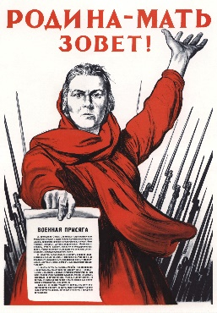
город-герой Ленинград, знаменитый плакат «Родина-мать зовёт!», Брестская крепость, отчаянное сопротивление, железнодорожные эшелоны, артиллерийский снаряд,
мобилизация материальных ресурсов, мемориальный ансамбль Могила Неизвестного
Солдата, Иркутский авиационный завод.
В Иркутский регион эвакуировано 22 крупных предприятия промышленности.
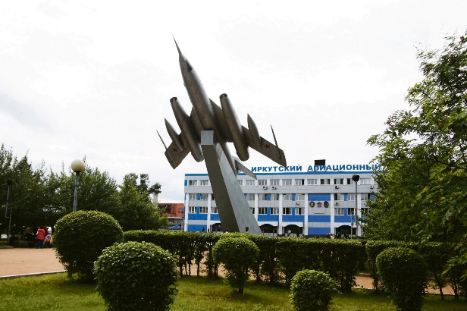
Госпиталь располагался
в сельскохозяйственном институте.
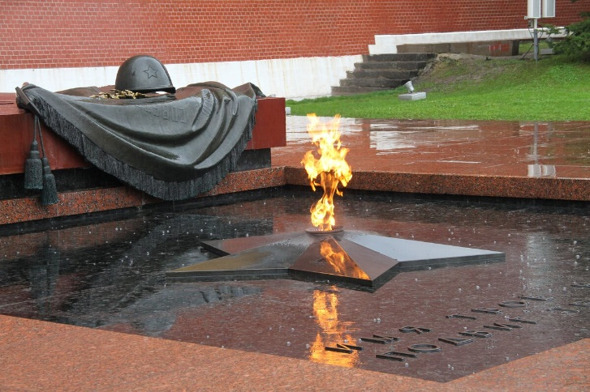
В 2020 году Иркутску присвоено звание «Город трудовой доблести».
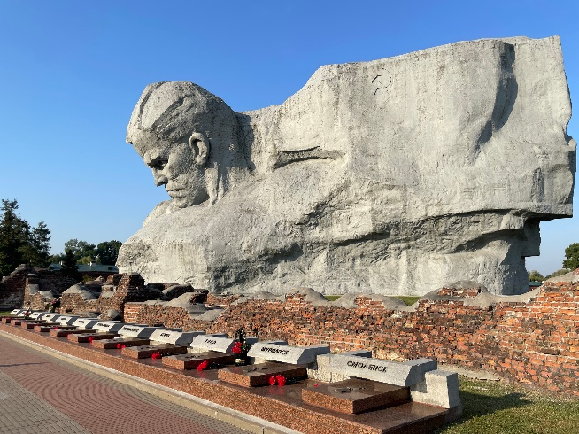

Слова и их лексические значения

1 | Патриот | Человек, любящий родину, готовый на подвиг и личные жертвы во имя отчизны, преданный интересам какого-то дела, верный чему-либо.
2 | Ополчение | Военное формирование, создаваемое из гражданских лиц, в помощь действующей армии на добровольных началах.
3 | Отчизна/  Родина | Страна, где человек родился и гражданином которой он является; место рождения, происхождения кого/чего-либо.
4 | Партизан | Лицо, добровольно ведущее вооружённую борьбу за свободу и независимость своей страны в составе организованных сил на территории, оккупированной противником.
5 | Эвакуация | Организованный вывоз (людей, учреждений, предприятий, оборудования, имущества и т. п.) из одной местности в другую для предохранения от опасности во время войны, стихийных бедствий и т. п.
6 | Госпиталь | Специализированное лечебное учреждение для оказания помощи военнослужащим, ветеранам и инвалидам войн; то же, что больница, а также военно-медицинское учреждение для стационарного лечения.
7 | Геноцид | Преступление против человечества, при котором людей преследуют и уничтожают из-за их национальности, этничности, расы или религии.
8 | Героизм/  отвага | Проявление лучших качеств человека, мужество, стойкость, самоотверженность, способность к совершению подвига. Подвиг, самоотверженный поступок, который всегда нацелен на благо других людей или всего народа.  Храбрость, смелость, решимость, бесстрашие; надежда, уверенность в удаче, отсутствие робости, уныния и т.п.
9 | Оккупация | Временное насильственное занятие вооружёнными силами государства не принадлежащей ему территории.
10 | Подвиг | Смелый, самоотверженный поступок, совершённый ради других людей, общества или Родины. Героический, самоотверженный поступок, важное по своему значению действие, совершаемое в трудных условиях.

